単位取得申請書
氏名： | 生年月日：西暦 年 月 日
ご所属： | 会員番号：

老年薬学認定薬剤師制度施行細則 第15条、第16条、第17条に基づき取得単位を申請します。
- 日本老年薬学会学術大会への 1 回以上の参加を含むこと
- 日本老年薬学会が主催する学術大会及び研修等の単位を 15 単位以上含むこと
- 4年度以内（申請年度を除く）に取得した単位が申請に有効です。
- 単位シールが発行されないものについては、「単位換算申請書(様式d)」も提出してください。

単位の内容 | 単位数（ご記入ください）
単位シール（緑色）（日本老年薬学会学術大会） | 単位 | 15単位  以上
単位シール（緑色）（本学会主催・協賛・共催の研修等） | 単位
本学会発行の実技実習等の受講証明証 | 単位
本学会学術大会での発表 | 単位
本学会学術大会、主催・共催研修会の講師等 | 単位
日本老年薬学会雑誌への論文の掲載 | 単位
単位シール（橙色）（本学会後援、その他の研修会） | 単位 | 15単位  以下
論文、総説・解説の掲載（日本老年薬学会雑誌以外） | 単位
本学会企画e-learning受講（上限4単位） | 単位
他の学会の学術大会・年会への参加 | 単位
合計 | 30 単位 以上

〇次のページ以降に本学会が発行した単位シールまたは実技実習等の受講証明書を貼付してください。
◯単位シール（緑色）と受講証明書を先に貼付し、単位シール（橙色）は後となるようにしてください。
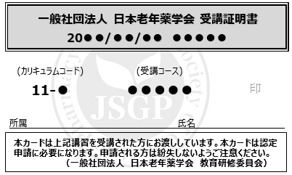
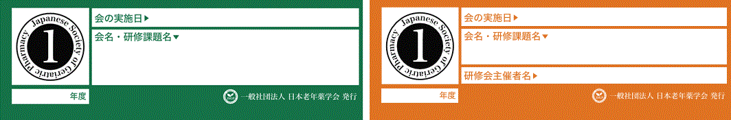

単位シールまたは受講証明書
貼付

